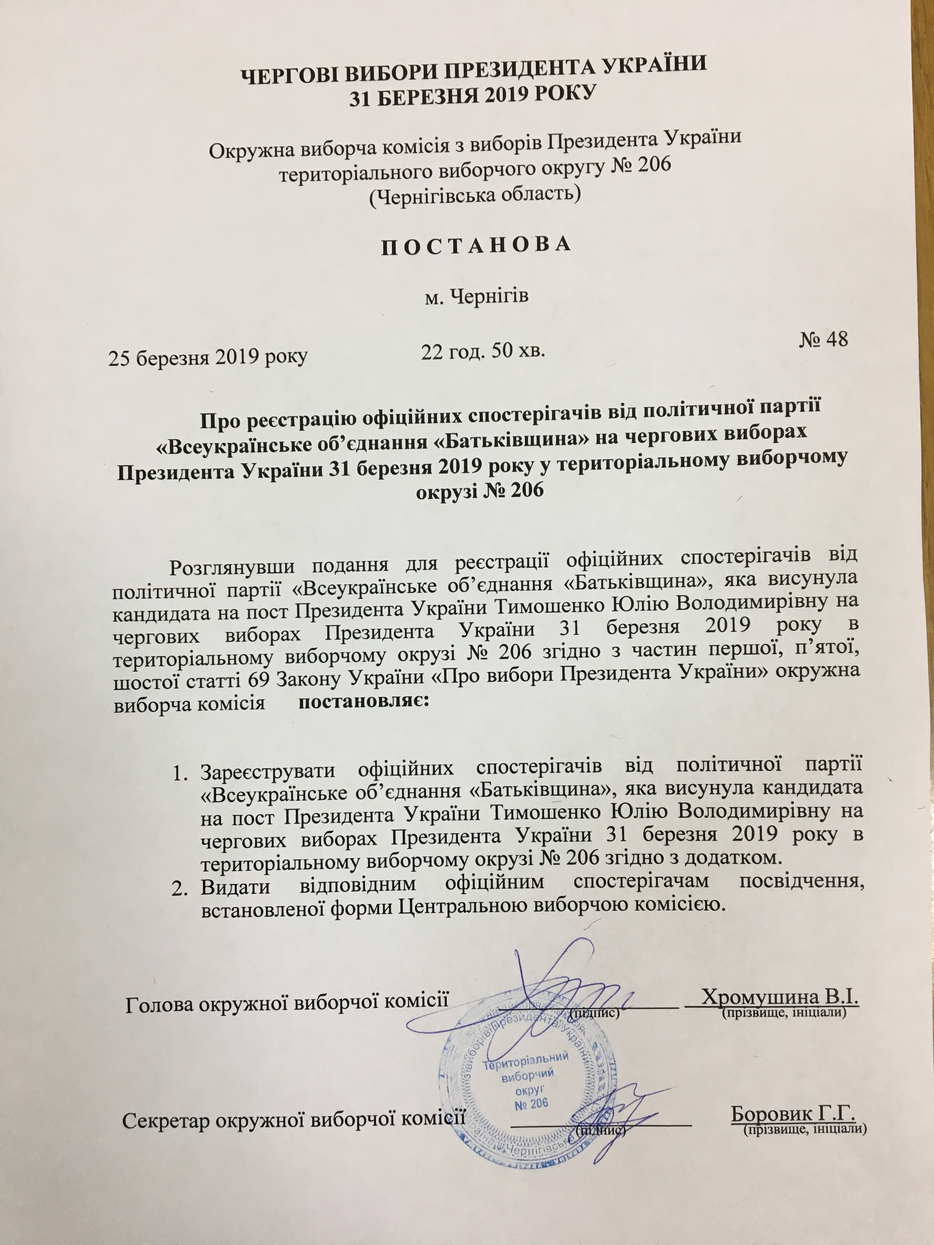

Додаток

До постанови окружної виборчої комісії

Територіального виборчого округу №206

Від 25 березня 2019 року №48

СПИСОК

Офіційних спостерігачів від політичної партії «Всеукраїнське об’єднання «Батьківщина» на чергових виборах Президента України

31 березня 2019 року у територіальному виборчому окрузі №206

№ з/п | Прізвище, ім’я та по батькові офіційного спостерігача
 | Безуглий Олег Олексійович
 | Бивалькевич Олександр Володимирович
 | Білорус Сергій Анатолійович
 | Винник Надія Олександрівна
 | Войтешенко Марія Андріївна
 | Гросс Ярослав Андрійович
 | Гурина Олена Миколаївна
 | Заєць Катерина Петрівна
 | Кедровська Ганна Василівна
 | Килимник Олександр Олександрович
 | Корбаш Лідія Іванівна
 | Кудрик Оксана Петрівна
 | Логінова Оксана Олегівна
 | Онищенко Любов Олексіївна
 | Осіпчук Оксана Валеріївна
 | Павленко Анастасія Андріївна
 | Петрушан Тетяна Володимирівна
 | Писанка Людмила Михайлівна
 | Радич Любов Федорівна
 | Свербій Тетяна Віталіївна
 | Тарасенко Валентина Михайлівна
 | Ходюк Валентина Омелянівна
 | Христенок Ніна Михайлівна
 | Чеботар Валентина Володимирівна
 | Черевко Алла Миколаївна
 | Чорна Ольга Володимирівна
 | Юрченко Тетяна Федорівна

Секретар окружної виборчої комісії Боровик Г.Г
територіального виборчого округу №206

